

２０１７ 実施報告書

１ 実施概要
大阪府では、第２次大阪府食育推進計画において、夏休みの８月を「大阪府食育推進強化
月間」と定め、「野菜バリバリ朝食モリモリ～野菜あと100ｇ、朝食で野菜を食べよう！～」
を合言葉に食育の取組を進めている。
その取組の一環として、地域団体、健康福祉・農林水産及び教育分野、行政等の関係団体
の連携による参加型イベント「おおさか食育フェスタ２０１７」を２日間にわたり開催し、
食育について府民の理解を深めるとともに、機運の醸成を図った。
（平成１９年度から実施。今回は１１回目）

２ 主催 大阪府、大阪府食育推進ネットワーク会議、健康おおさか２１推進府民会議

３ 協賛 健康おおさか２１・食育推進企業団
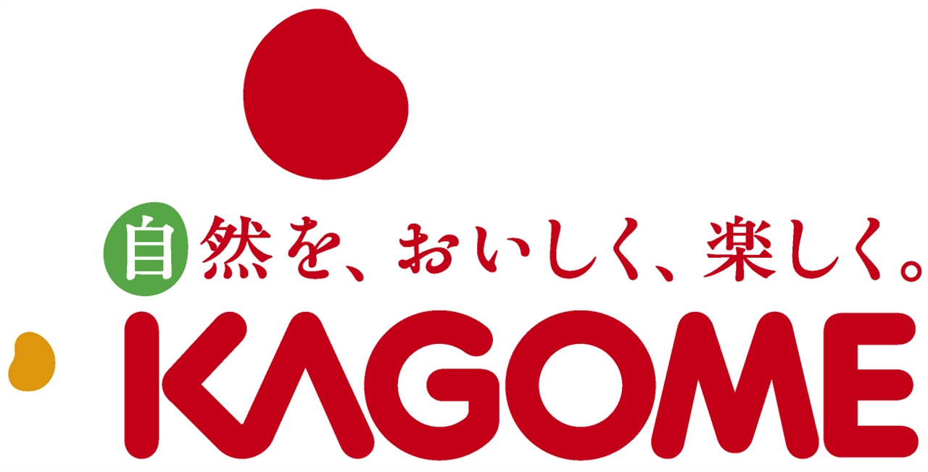



４ 協力 イオン野田阪神店、公益社団法人大阪府栄養士会

１．実施日時
平成２９年８月１８日（金）、１９日（土）
午前１０時から午後５時
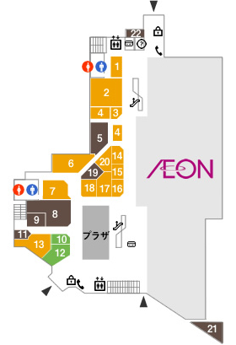

２．開催場所
１階フロア図

イオン野田阪神店
１階プラザ（催し物会場）
（所在地：大阪市福島区海老江1-1-23）

３．出展団体

２日間 １８団体・企業
８月１８日（金）

１．味の素株式会社
２．花王株式会社
３．損害保険ジャパン日本興亜株式会社、損保ジャパン日本興亜ひまわり生命株式会社
４．カゴメ株式会社
５．大阪産魚介類ブランド化研究会［（独地）大阪府立環境農林水産総合研究所、
大阪府環境農林水産部（水産課、流通対策室）、大阪府漁業協同組合連合会］
６．大阪府環境農林水産部（環境農林水産総務課、流通対策室）
７．大手前学園 「食育伝え隊2017」
８．大阪樟蔭女子大学 健康栄養学部
９．公益財団法人大阪府学校給食会
１０．大阪府健康医療部食の安全推進課
１１．日本チェーンストア協会関西支部
１２．大阪府健康医療部保健医療室健康づくり課、大阪府保健所
１３．消費者庁、内閣府食品安全委員会、厚生労働省、農林水産省

ブース配置図
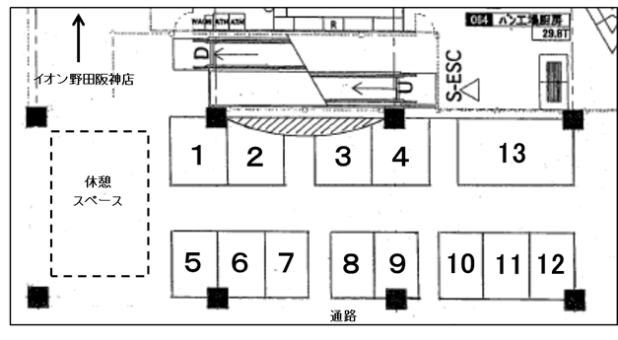

８月１９日（土）

１．スーパー探検隊ブース
２．大阪府食生活改善連絡協議会
３．日本チェーンストア協会関西支部
４．公益社団法人大阪府栄養士会
５．大阪府環境農林水産部環境農林水産総務課
６．公益社団法人日本調理師連合会、一般社団法人大阪府調理師会、大阪府調理技能士会
７．ＮＰＯ法人関西消費者連合会
８．消費者庁、内閣府食品安全委員会、厚生労働省、農林水産省

ブース配置図
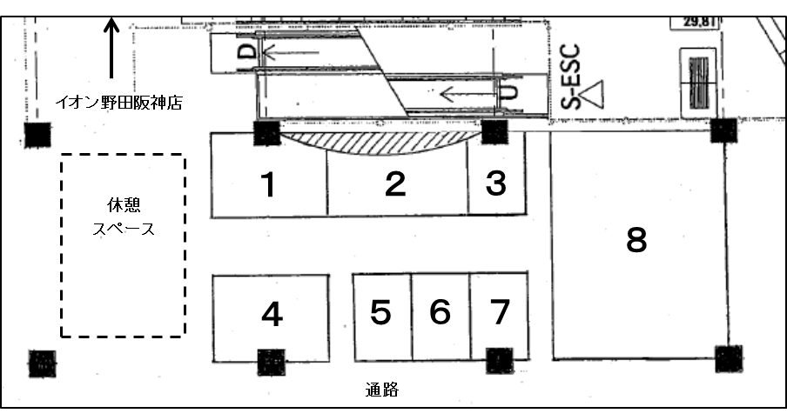

４．実施内容

①体験型食育ブース
朝食・野菜の摂取、減塩、栄養バランス、大阪産の農林水産物など「食」を楽しく
学べる体験型ブースを出展。
＊朝食、主食・主菜・副菜、塩分、食品衛生に関するクイズ、
＊はてなBOXや豆はこびゲーム
＊脂肪代謝や血液中のヘモグロビン測定
＊食品模型（SATシステム）を活用した食事判断や栄養相談
＊野菜飲料の試飲、メニュー提案
＊あこうの水槽展示、なにわの絶品料理の実物展示
＊大阪産（もん）のＰＲや食品ロスに関するパンフレットの配布やパネル展示 など

②スーパー探検隊！（１９日のみ）
小学生以下の子どもを対象に、大豆に関するミニ講話と食料品売場の探検を実施。
[協力：イオン野田阪神店、公益社団法人大阪府栄養士会]

③何ができるか考えよう！親子で学ぶ、食と暮らしの安全
＊食と暮らしの安全についてのオリジナルすごろく作り、パネル展示
＊「知ろう！考えよう！親子で学ぶ、食品中の放射性物質」をテーマにセミナーを実施
［出展：消費者庁、内閣府食品安全委員会、厚生労働省、農林水産省］

④その他
＊大阪府食育推進キャラクター ケンちゃん・フーちゃん、福島区キャラクター フッピィ、大阪府広報担当副知事もずやんと来場者との撮影会を実施
＊食育に関するリーフレット等配布による啓発

５．来場者数
２日間合計 延べ４，８２１人
１８日（金）：延べ３，０９０人
１９日（土）：延べ１，７３１人

６．広報関係

・イベントチラシ ６，０００枚作成
・イベントポスター ２００枚作成
・大阪府報道発表
・大阪府HP 催し案内掲載
・大阪府Facebook掲載
・おおさか食育通信HP マガジン発行、イベント情報掲載
・食の安全安心メールマガジン配信
・メールマガジン「大阪産(もん)ファン通信」配信
・阪急阪神沿線Wellnessプラス イベント掲載
・消費者庁News Release

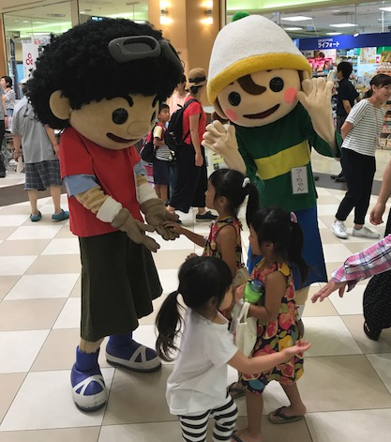
７．実施風景

